Ủy Ban Nhân Dân Quận 11
Trường: THCS Nguyễn Minh Hoàng
Giáo Viên: Lê Anh Tuấn
Thứ hai ngày 04 tháng 10 năm 2021
ÂM NHẠC LỚP 6 – TUẦN 5 (04/10/ - 09/10/)
CHỦ ĐỀ 2: BÀI CA HÒA BÌNH ( 4 TIẾT )
TIẾT 1: HỌC HÁT BÀI “ TIẾNG CHUÔNG VÀ NGỌN CỜ ”
- BÀI GIẢNG:
- Học hát bài : TIẾNG CHUÔNG VÀ NGỌN CỜ
Nhạc và lời : Phạm Tuyên
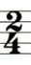
Nhận xét bài hát :
- Bài viết ở nhịp : Nhịp

- Bài được chia làm hai đoạn.
- Hóa biểu của đoạn một là: có một dấu giáng( )
- Giọng của đoạn một là: Rê thứ (Dm)
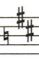
- Đoạn một có hai lời.
- Hóa biểu của đoạn hai là: có hai dấu thăng ( )
- Giọng của đoạn hai là: Rê trưởng ( D )
- Trường độ gồm các hình nốt: nốt trắng ( ) nốt đen ( )
móc đơn ( )
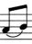
- Kí hiệu âm nhạc gồm có: Dấu nhắc lại ( ) dấu luyến ( )
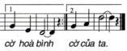
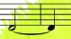
Dấu nối( )dấu lặng đen( )khung thay đổi( )

- Tập hát từng câu ở đoạn một cả hai lời :
- Câu 1:
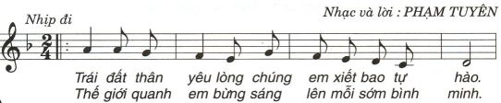

- Câu 2:
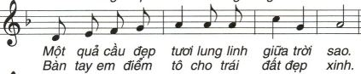

- Câu 3:
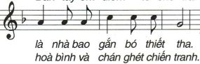
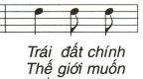

- Câu 4:
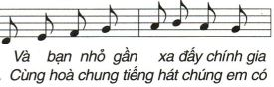
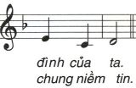

- Tập hát từng câu ở đoạn hai :
- Câu 1:
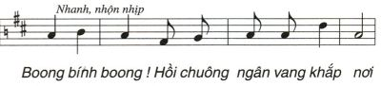
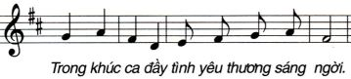

- Câu 2:
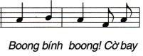
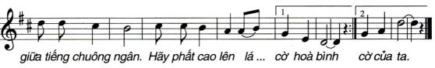

- Mời các em hát lại cả bài hát với nhạc đệm hoặc( Karaoke) :
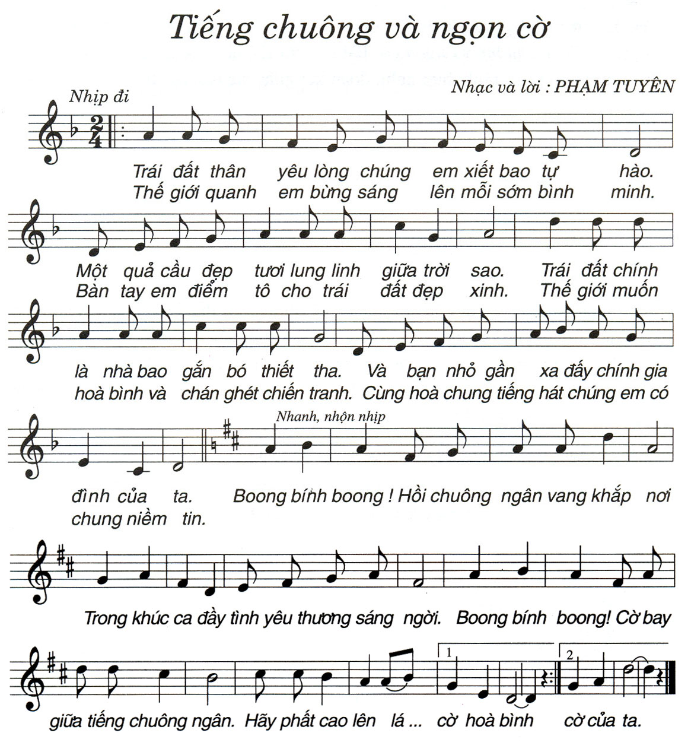

- BÀI TẬP Ở NHÀ:
- Câu hỏi bài tập ở nhà:

câu 1:
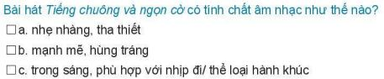

câu 2:
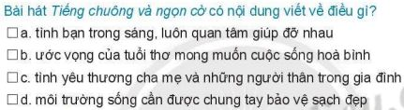

câu 3:


câu 4:


câu 5:

- Yêu Cầu :
- Học sinh ghi bài vào vở tập nhạc
- Bài tập ở nhà làm vào vở tập nhạc chụp hình gửi qua Zalo hoặc Viber hay Messenger. ( các em ghi rỏ họ tên / lớp / số thứ tự, tiện việc vào điểm và điểm danh )
- Đánh giá kết quả học tập :
- Đánh giá kết quả học tập qua phần bài tập ở nhà.
CHÚC CÁC EM HỌC BÀI TỐT Ở NHÀ !

